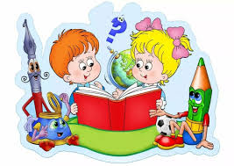
Целевые ориентиры на этапе завершения дошкольного образования:

- ребенок овладевает основными культурными способами деятельности, проявляет инициативу и самостоятельность в разных видах деятельности - игре, общении, познавательно-исследовательской деятельности, конструировании и др.;
- способен выбирать себе род занятий, участников по совместной деятельности;
- ребенок обладает установкой положительного отношения к миру, к разным видам труда, другим людям и самому себе, обладает чувством собственного достоинства;
- активно взаимодействует со сверстниками и взрослыми, участвует в совместных играх. Способен договариваться, учитывать интересы и чувства других, сопереживать неудачам и радоваться успехам других, адекватно проявляет свои чувства, в том числе чувство веры в себя, старается разрешать конфликты;
- ребенок обладает развитым воображением, которое реализуется в разных видах деятельности, и прежде всего в игре;
- ребенок владеет разными формами и видами игры, различает условную и реальную ситуации, умеет подчиняться разным правилам и социальным нормам;
- ребенок достаточно хорошо владеет устной речью, может выражать свои мысли и желания, может использовать речь для выражения своих мыслей, чувств и желаний, построения речевого высказывания в ситуации общения, может выделять звуки в словах, у ребенка складываются предпосылки грамотности;
- у ребенка развита крупная и мелкая моторика; он подвижен, вынослив, владеет основными движениями, может контролировать свои движения и управлять ими;
- ребенок способен к волевым усилиям, может следовать социальным нормам поведения и правилам в разных видах деятельности, во взаимоотношениях со взрослыми и сверстниками, может соблюдать правила безопасного поведения и личной гигиены;
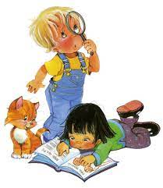
- ребенок проявляет любознательность, задает вопросы взрослым и сверстникам, интересуется причинно-следственными связями, пытается самостоятельно придумывать объяснения явлениям природы и поступкам людей; склонен наблюдать, экспериментировать. Обладает начальными знаниями о себе, о природном и социальном мире, в котором он живет; знаком с произведениями детской литературы, обладает элементарными представлениями из области живой природы, естествознания, математики, истории и т.п.; ребенок способен к принятию собственных решений, опираясь на свои знания и умения в различных видах деятельности.

